

ПЛАН ЗАСТРОЙКИ
по компетенции
«Физическая культура, спорт и фитнес»
Регионального этапа Чемпионата по профессиональному мастерству «Профессионалы»
Пензенской области

2024
Площадка А
24 м
 |  |  |  |  |  |  |  |  |  |  |  |  |  |  |  |  | 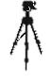
 |  |  |  |  |  |  |  |  |  |  |  |  |  |  |  |  |  | 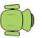
 |  |  |  |  |  |  |  |  |  |  |  |  |  |  | 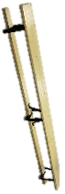
 |  |  |  |  |  |  |  | 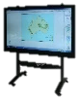 |  | 
 |  |  |  |  |  |  |  |  |  |  | 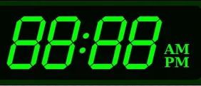 |  |  |  |  |  |  |  | 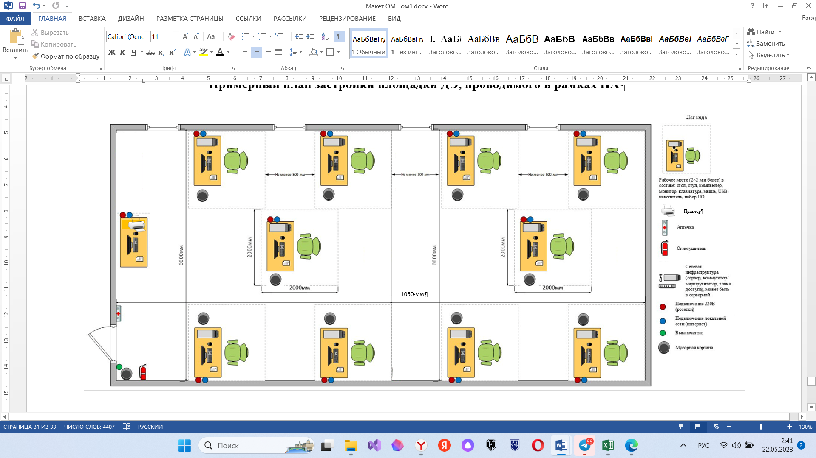 |  |  |  | 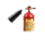

Условные обозначения
Место для эксперта: стул с пюпитром
Вход - Выход
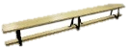
Интерактивная панель
Гимнастическая скамья
Фотокамера + штатив
Таймер

Зона для выступления

Зона ТАП

Зона размещения инвентаря и оборудования

Комната подготовки участников
(основной компетенции и юниоров)

Окно |  |  |  |  |  |  |  |  | Окно |  |  |  |  |  |  |  | Окно
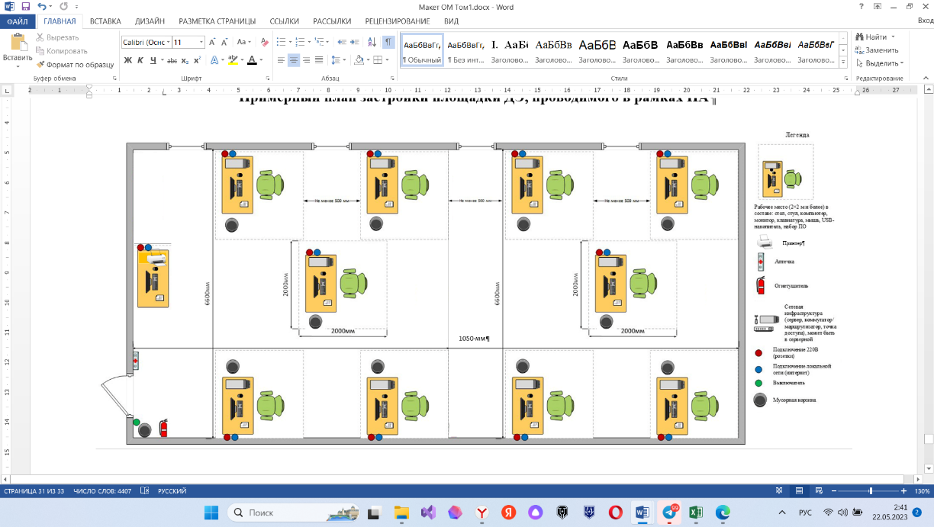

 | 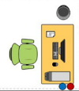

Условные обозначения
Рабочее место участника основной группы (2х2 метра) в составе: стол, стул 2 шт., ноутбук, набор ПО, мышка
Вход - Выход

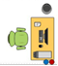

Зона ТАП

Рабочее место участника юниорской группы (2х2м) в составе: стол, стул 1 шт., ноутбук, набор ПО, мышка

Комната экспертов
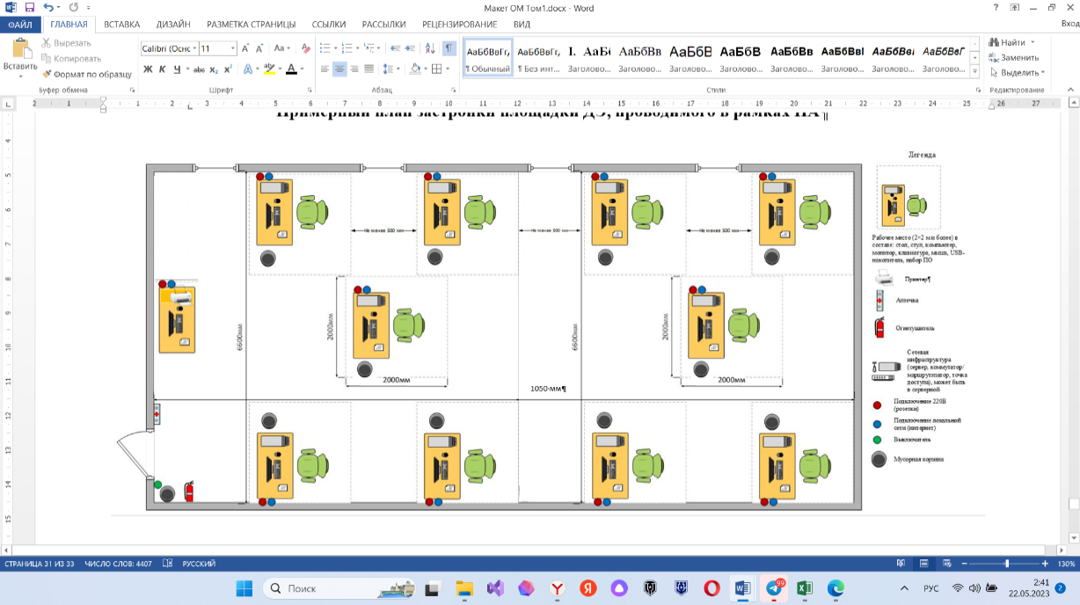
Окно
Место эксперта-оценки, в составе: стол, стул, ноутбук (компьютер: монитор, системный блок, клавиатура), мышка, набор ПО, подключение к интернету / WI-FI, розетка
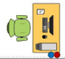 | 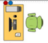

Комната главного эксперта
Окно
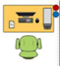

Особенности застройки площадки в разных соревновательных линейках

Наполняемость площадки оргтехникой, специальным оборудованием и спортивным инвентарем производится согласно инфраструктурного листа соответствующей линейки (основная группа, юниоры).

